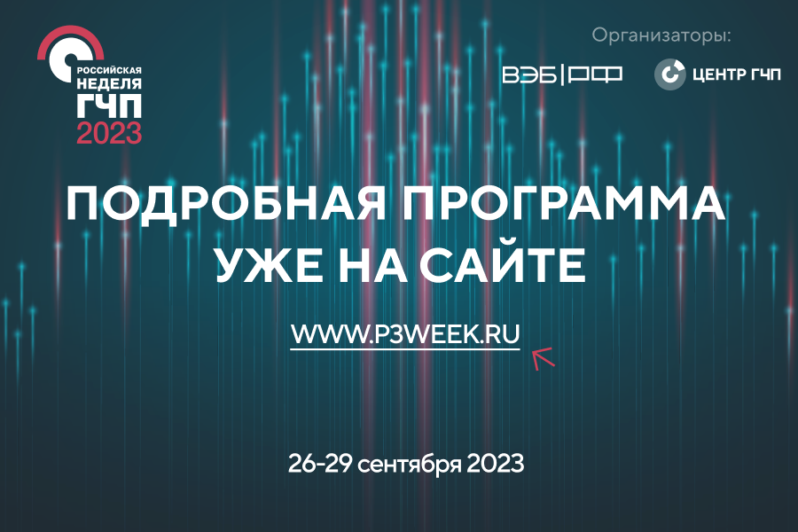
Инфраструктурный конгресс «Российская неделя ГЧП» пройдет с 26 по 29 сентября 2023 года в Москве на площадке инновационного кластера «Ломоносов». Организаторами конгресса выступают Национальный Центр ГЧП и государственная корпорация развития ВЭБ.РФ.
Российская неделя ГЧП - крупнейшее мероприятие России, посвященное вопросам привлечения инвестиций в развитие инфраструктуры. Более 70 субъектов Российской Федерации ежегодно формируют делегации для участия в конгрессе. Общее количество участников Российской недели ГЧП превышает 1000 человек, среди которых представители федеральных и региональных органов власти, руководители банков и коммерческих предприятий, финансовые и юридические консультанты, ведущие российские и зарубежные эксперты в сфере привлечения инвестиций и ГЧП.
В этом году деловую программу сформируют четыре трека: "Стратегии роста", "Технологические партнерства", "Качество жизни в городах", "Инструменты для эффективности". Участники обсудят стратегии социального и экономического роста России, обозначат основные направления инфраструктурного и технологического развития. Также программа будет посвящена реализации проектов, направленных на повышение качества жизни населения.

Контакты
По вопросам спонсорства и партнерства:
+7 (495) 988 77 13
info@p3week.ru
По вопросам информационного партнерства:
Комарова Валерия
+7 (495) 988 77 13 (доб. 244)
komarova@pppcenter.ru
По вопросам регистрации на мероприятие, оплаты участия и оформления документов, пожалуйста, свяжитесь с Исполнительной дирекцией
+7 (495) 988 77 13 по рабочим дням
с 10.00 до 19.00 по московскому времени.
E-mail: info@p3week.ru
По вопросам участия в
деловой программе форума:
Оськина Анна
+7 (495) 988 77 13 (доб. 239)
oskina@pppcenter.ru
По вопросам участия в
образовательной программе:
Векслер Виктория
+7 (495) 988 77 14 (доб. 224)
veksler@pppcenter.ru
Исполнительная дирекция
+7 (495) 988 77 13
info@p3week.ru

Место проведения
г. Москва, Кластер «Ломоносов», Раменский бульвар, 1

